Они учатся быть пожарными: в Зеленограде прошли практические занятия со студентами

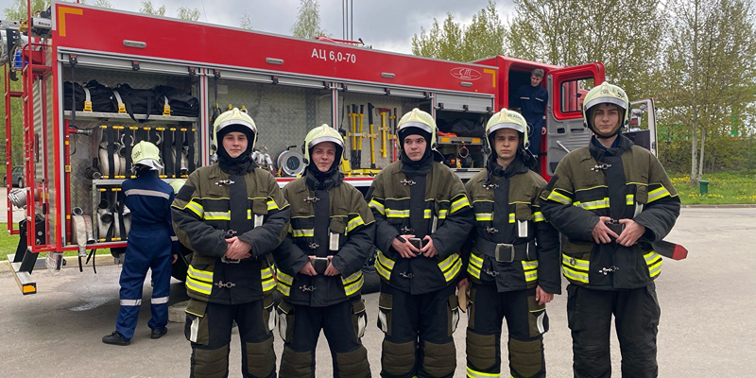

Будущие специалисты по пожарной безопасности из профильных учебных заведений ежегодно приходят на учебную и преддипломную практику в подразделения Пожарно-спасательного центра Москвы, чтобы полученные за партой знания применить в окружении профессионалов.
Учебный год для студентов второго курса Технического пожарно-спасательного колледжа имени Героя России В.М. Максимчука завершается зачётными занятиями на территории пожарно-спасательного отряда № 214 Пожарно-спасательного центра города Москвы. Будущие пожарные отработали на практике полученные в течение года знания по дисциплине «Освоение профессии пожарный».
В отряде юноши и девушки детально разобрали несколько учебных вопросов, например, как организована караульная служба в пожарно-спасательном подразделении, в том числе и то, как дежурная смена пожарных заступает на сутки в 9 утра, как происходит смена дежурных караулов и получение задач на день. А также, какие будут теоретические и практические занятия, какая обстановка в районе выезда, и как пожарные приступают к детальной проверке техники и оборудования, чтобы до выезда на пожар или происшествие убедиться в исправности инструментов.
Пожарные говорят, что их дежурные сутки длятся 25 часов, т.к. до 9 утра все работники отряда, заступающие на сутки, проверяют свое здоровье, рабочую форму, боевую одежду и средства индивидуальной защиты органов дыхания. По прибытии в отряд огнеборцы сначала проходят проверку своего самочувствия на специальной электронной системе «Телемедик», которая измеряет температуру тела, давление и делает тест на содержание алкоголя в крови. Это занимает не более полутора минут. Обязательное действие перед построением на развод на посту газодымозащитной службы - проверка своих дыхательных аппаратов. Это делается для того, чтобы все детали и системы работали исправно, ведь от их надежности зависит жизнь пожарных при работе в условиях непригодных для дыхания. На утреннем построении все пожарные находятся в боевой защитной одежде, каждый со своим дыхательным аппаратом – начальник отряда проверяет экипировку и снаряжение работников.
В течение дня студенты также изучили табель положенности автоцистерны, а именно назначение и месторасположение пожарно-технического вооружения, оборудования и инвентаря, которое находится в отсеках пожарного автомобиля – у каждого инструмента есть своё строго определенное место и все пожарные наизусть должны знать, где и что находится, чтобы на пожаре не тратить драгоценные минуты на его поиски.
«Любые знания, полученные за партой, не будут усвоены, пока их не начнут применять на практике», - говорит преподаватель Григорий Харламов, - «Занятия со студентами мы начали с ознакомления со служебно-бытовыми помещениями отряда. Ребята пришли не просто на экскурсию в пожарное депо, но и в течение дня учились выполнять основные нормативы пожарных, такие как: надевание боевой одежды на время, сбор и выезд по тревоге, который, кстати, не должен превышать одной минуты. В эти секунды входит и спуск по спусковым столбам, и посадка расчёта пожарных в автомобиль за воротами гаража. Также во время практики отработали развёртывание рукавных линий с подачей ручных водяных стволов от автоцистерны. Научились работать с водяными стволами и подниматься по автолестнице».
Занятия в отряде проводились в течение четырёх дней группами по 25 человек. В соответствии с учебным планом практиканты также отработали нормативы по закреплению спасательной верёвки за конструкцию: для спасения людей, самоспасения, страховки пожарных на пожарах и при проведении аварийно-спасательных работ. А отличное выполнение норматива не должно превышать четырех секунд; норматив по вязке двойной спасательной петли, которую используют при эвакуации пострадавшего из помещений верхних этажей здания через оконные проемы в случае, если эвакуационные пути задымлены.
«Приятно видеть такой интерес к профессии в глазах молодежи. Мы с удовольствием делимся с ними знаниями и тонкостями ремесла, всегда готовы ответить на любые вопросы, развеять мифы. Думаю, такие занятия, когда ребята могут провести день в роли пожарного, помогут им окончательно определиться с выбором профессии», - говорит заместитель начальника ПСО №214 ГКУ "ПСЦ" Сергей Юров.
В завершении практики студенты и преподаватель технического пожарно-спасательного колледжа имени Героя России В.М. Максимчука поблагодарили руководство и личный состав ПСО № 214 ГКУ «ПСЦ» за организацию и большую практическую помощь в проведении этих занятий.

